Отчёт по лабораторной работе №3

Дискреционное разграничение прав в Linux. Два пользователя

Голощапова Ирина Борисовна

Содержание

# 1 Цели и задачи лабораторной работы

## 1.1 Цели и задачи работы

Получить практические навыки работы в консоли с атрибутами файлов для групп пользователей.

# 2 Выполнение лабораторной работы

1. В установленной операционной системе создала учётную запись пользователя guest1 (используя учётную запись администратора). Задала пароль (рис. 1):

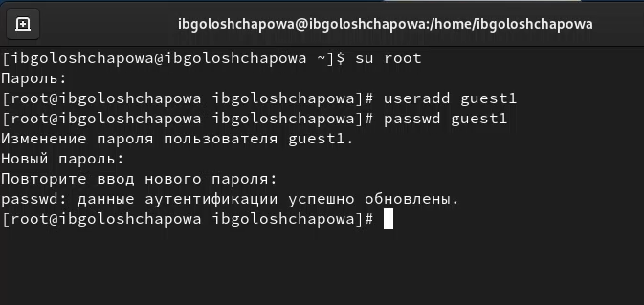

Figure 1: Создание учетной записи guest1

1. Аналогично создала второго пользователя guest2 и добавила пользователя guest2 в группу guest1 (рис. 2):

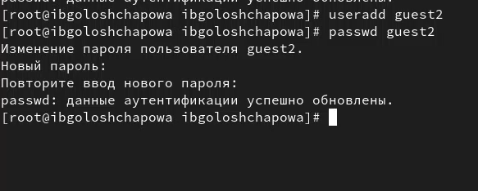

Figure 2: Создание учетной записи guest2

1. Осуществила вход в систему от двух пользователей на двух разных консолях: guest1 на первой консоли и guest2 на второй консоли.

Для обоих пользователей командой pwd определила директорию, в которой нахожусь. Сравнила её с приглашениями командной строки (рис. 3) (рис. 4):

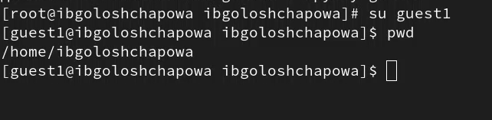

Figure 3: Вход в guest1

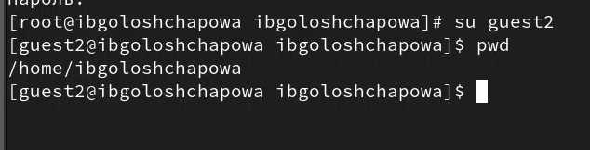

Figure 4: Вход в guest2

1. Уточнила имя пользователя, его группу, кто входит в неё и к каким группам принадлежит он сам. Сравнила вывод команды groups с выводом команд id -Gn и id -G (рис. 5) (рис. 6).

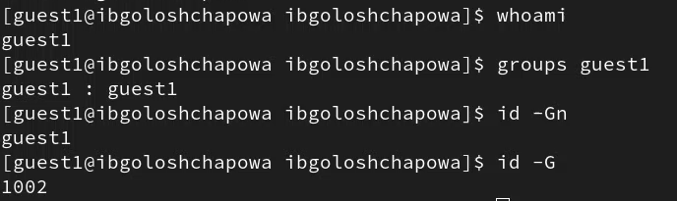

Figure 5: groups_guest1

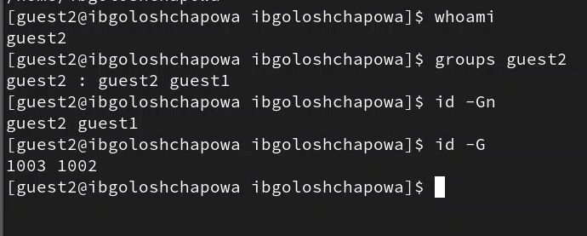

Figure 6: groups_guest2

1. Сравнила полученную информацию с содержимым файла /etc/group (рис. 7).

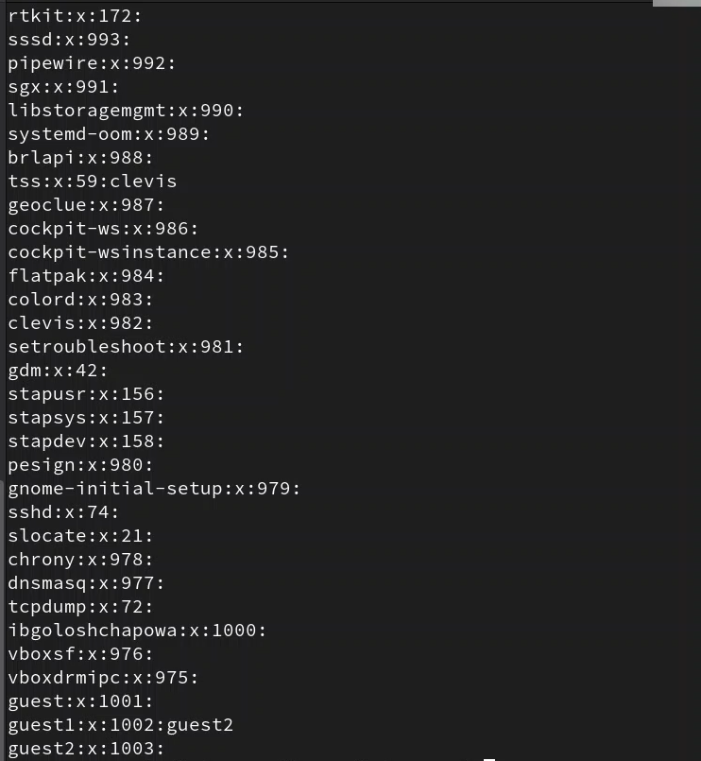

Figure 7: содержимое файла /etc/group

1. От имени пользователя guest2 выполнила регистрацию пользователя guest2 в группе guest1 командой newgrp guest

Затем от имени пользователя guest1 изменила права директории /home/guest, разрешив все действия для пользователей группы: chmod g+rwx /home/guest

А потом от имени пользователя guest снила с директории /home/guest/dir1 все атрибуты (рис. 8).

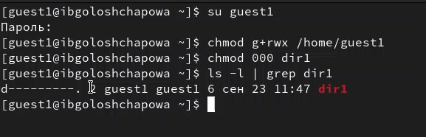

Figure 8: содержимое файла /etc/group

1. Меняя атрибуты у директории dir1 и файла file1 от имени пользователя guest1 и делая проверку от пользователя guest2, заполнила таблицу, определив опытным путём, какие операции разрешены, а какие нет. Если операция разрешена, занеслаа в таблицу знак «+», если не разрешена, знак «-» (рис. 9) (рис. 10):

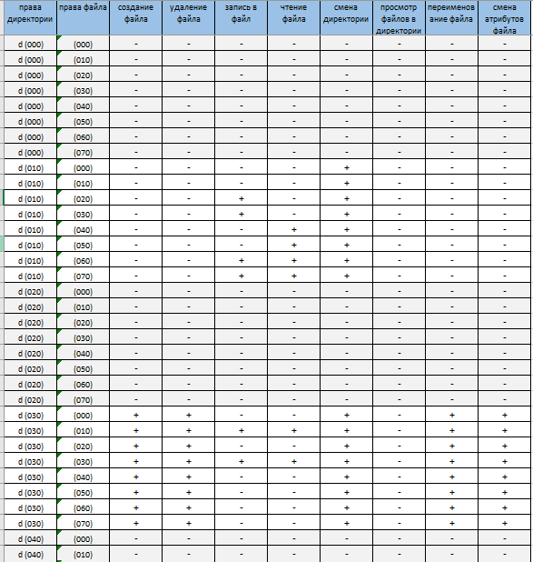

Figure 9: Установленные права и разрешённые действия

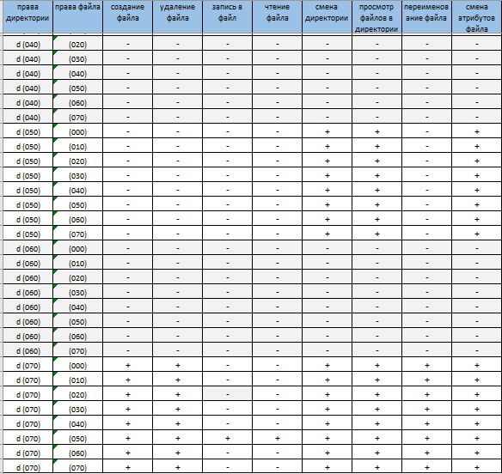

Figure 10: Установленные права и разрешённые действия_2

1. На основании заполненной таблицы определила те или иные минимально необходимые права для выполнения пользователем guest2 операций внутри директории dir1 и заполнила таблицу (рис. 11):

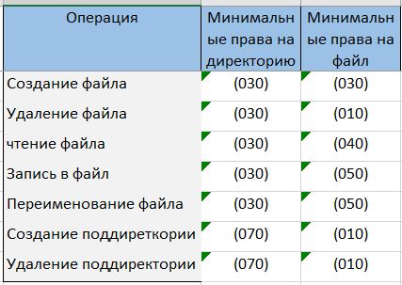

Figure 11: минимально необходимые права

# 3 Выводы

В ходе лабораторной работы мне удалось: получить практические навыки работы в консоли с атрибутами файлов для групп пользователей.

# 4 Библиография

1. [Git - система контроля версий](https://github.com/)
2. [Rocky Linux](https://rockylinux.org/)